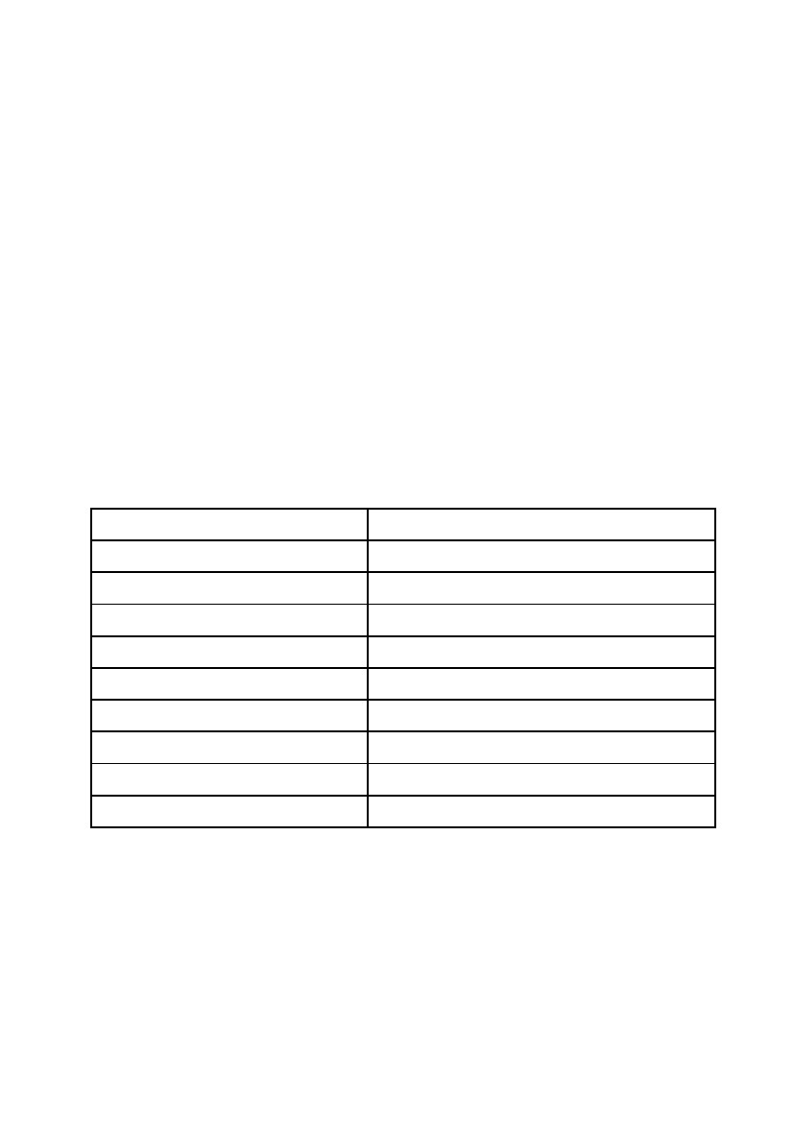
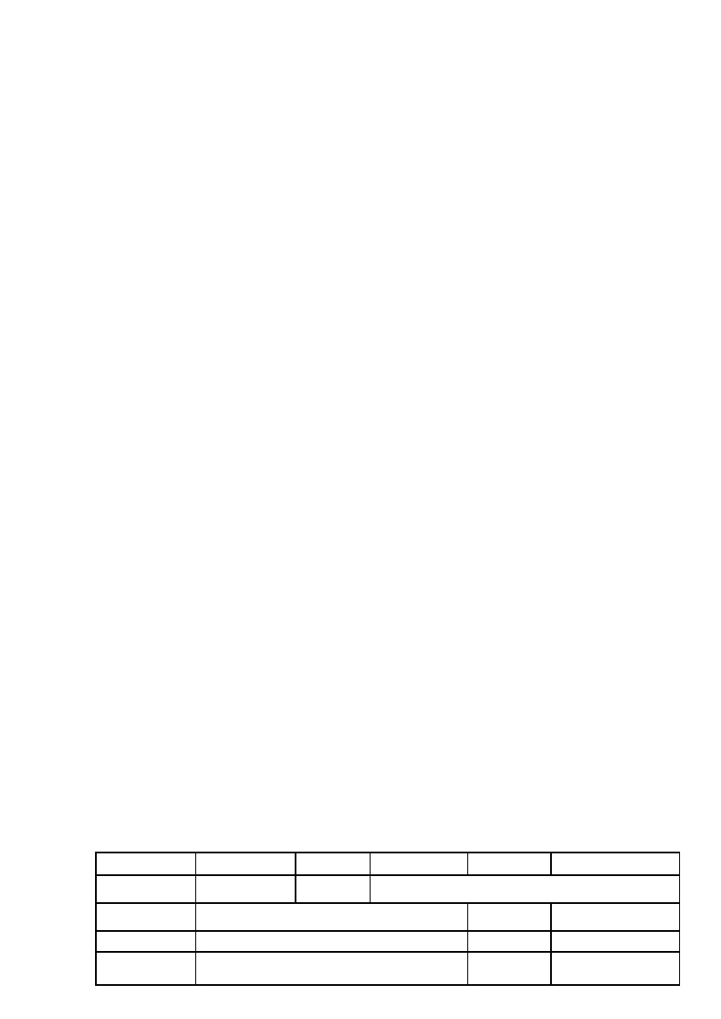
北京大学口腔医院护理新技术学习班通知
北京大学口腔医院主办的中华口腔医学会继续医学教育项目（项目编号：口
继教字 2013-77）“口腔护理新技术学习班”定于 2013 年 10 月 29 日----11 月 1
日在北京举办。
学习班重点讲授北京大学口腔医院近几年来在种植、修复、正畸及牙体牙髓
等专业的护理新技术、新疗法，口腔医院感染控制以及口腔护理管理等，内容代
表着口腔护理领域的最新动态和发展方向，对整体提升口腔护理技术水平具有重
要意义。
热忱欢迎并诚邀全国口腔护理同仁参加。与会代表可获得继续医学教育 I 类
学分 4 分。
一、会议时间：2013 年 10 月 29—11 月 1 日，10 月 29 日报到，10 月 30 日—11
月 1 日授课，11 月 1 日下午撤会。
二、培训内容及安排
内容
《三级口腔医院评审标准与实施细则》解读
口腔医院感染控制及管理
口腔医院评审中消毒供应存在问题分析及对策
医患沟通与医疗纠纷的处理
口腔门诊前台工作管理之高效性
个性化正畸的护理配合
无托槽隐形矫治器的治疗及护理操作
树脂粘结剂最新进展
多个瓷贴面粘接的护理配合
内容
口腔种植护理新进展
牙种植术围手术期的护理
上颌窦底提升植骨技术的护理配合
种植修复的护理配合
口腔门诊护理配合中的问题及对策
四手操作护理配合中的思考
根管治疗护理配合中的无菌技术
参观北京大学口腔医院
三、会务费：980 元/人(含餐费)；
四、住宿：
1.金田商务酒店（010- 62156608）258 元/日/标间（医院南 500 米左右）；
2.湖北大厦（010-62172288）460 元/日/标间（四星级，医院南 600 米左右）；
3.慧廷宾馆（010-68416825）258 元/日/标间（医院西 800 米左右）
请您务必在参会回执中注明想要入住的酒店，以便我们为您安排住宿，如您自
己联系住宿也请务必在回执中注明，谢谢您的支持。
四、报到地点： 10 月 29 日金田商务酒店 ；10 月 30 日北京大学口腔医院医疗
楼大会议室
联系电话：010- 62156608、 13810765136、 13621391855
五、金田商务酒店交通路线：
①从机场乘大巴到中关村站，换乘 320、332、717、695、106、105 路公交中央民族大学站
下车即可到达；
②乘坐火车在北京西站下车者，从北京西站乘 320、695 等路公交车中央民族大学站下车即
可到达；
③乘坐火车在北京站下车者，从北京站乘地铁 2 号线到宣武门，换乘地铁 4 号线在国家图书
馆站下车，北走 200 米即可到达；
④乘坐火车在北京南站下车者，从北京南站乘地铁 4 号线在国家图书馆站下车，北走 200
米即可到达。
六、报名方式：
邮寄：地址：北京市海淀区中关村南大街 22 号，北京大学口腔医院护理部
邮编：100081
Email:bdkqhlxxb@163.com、bdkqhlb@163.com
传真：010-82195311
联系电话：010-82195311
82195135；13810765136、13621391855
北京大学口腔医院护理部
2013 年 9 月 6 日
………………………………………………………………………………………......
姓名
职务
工作单位
联系地址
联系电话
北京大学口腔医院护理新技术学习班参会回执
性别年龄
职称
邮编
E-mail
住宿酒店

